4 OUTLET SURGE PROTECTOR POWER STRIP WITH 2 USB PORTS AND 6 FT EXTENSION CORD / BASE MÚLTIPLE 4 TOMAS CON PROTECCION SOBRETENSIONES, CON 2 PUERTOS USB Y 1.83 M. DE CABLE
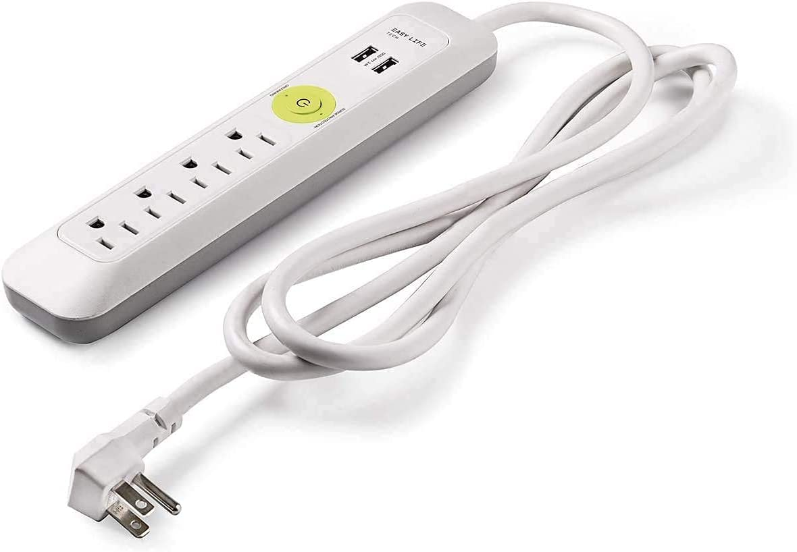

501178080
ELECTRICAL AND STRUCTURAL CHARACTERISTICS.  CARACTERÍSTICAS ELÉCTRICAS Y CONSTRUCTIVAS. | Cord / Cable:  - Type / Tipo: SJT 14AWGX3C (14 AWG=2,08 mm² 3 conductors / conductores), 300V, min.60°C.  - Length / Longitud: 6 ft. (1.83 m)  Ways / Tomas: 4 x NEMA 5-15R (2 P + Ground Polarized / Polarizado)  USB Ports / Puertos USB: 2 x USB (Máx. 2,1 A, 5V DC)  On/Off Switch / Interruptor de encendido y apagado  Plug / Clavija: NEMA 5-15P (2 P + Ground Polarized / Polarizado). Right angle flat plug / Clavija plana en angulo recto  Current / Intensidad: 15 A  Voltage / Tensión: 125 VAC  Frecuencia / Frequency: 50 / 60 Hz  Maximum Power / Potencia máxima: 1875W  Surge Protection / Protección sobretensiones: 1200 Joules/Julios  Fast fixing wall / Fijación fácil a pared: 2 keyhole on the back / 2 ranuras de ojo de cerradura en la parte posterior
MATERIALS /  MATERIALES: | Plastic Parts / Partes plásticas: PC  Contacts / Contactos: Brass / Latón  Cord Insulation jacket / Aislamiento de la cubierta del cable: Thermoplastic (PVC) / Termoplástico (PVC)
IMPACT RESISTANCE /  RESISTENCIA AL IMPACTO | IK07 (IEC 62262)
GLOW WIRE TEST /  ENSAYO HILO INCANDESCENTE | Live parts supports/ 750 ºC  Soportes partes activas:  Other parts / Otras partes: 650 ºC
BALL PRESSURE TEST /  ENSAYO DE PRESIÓN DE BOLA. | Live parts supports / 125 ºC  Soportes partes activas:
APPLIED STANDARD /  NORMAS APLICADAS | UL Std.1363 and 1449  CSA STD.C22.2 No.308 and 269.3
DIMENSIONS /  DIMENSIONES | 1.12” x 2.09” x 11.97” (‎2.84 x 5.31 x 30.40 cm)
WEIGHT /  PESO | 1.12 lb (508 gr.)
DIELECTRIC STRENGTH /  RIGIDEZ DIELECTRICA | 1250Vac
INSULATION RESISTANCE /  RESISTENCIA DE AISLAMIENTO | >100Mohms
INSTRUCTIONS & RECOMMENDATIONS / INSTRUCCIONES Y RECOMENDACIONES | Do not connect into another multiple socket nor extension cord / No conectar en otra base múltiple o prolongador.  Do not cover while in use / No cubrir mientras se utilice.  Do not exceed the total maximum load of 15 amps / No exceda la carga máxima total de 16 amperios  Do not use with high moisture in ambient nor exposed to the sun / No usar en ambientes con elevada humedad ni expuesto al sol.  Do not disassemble / No desmontar  "Surge Protection" indicator light:  -Led on: Overvoltage protection operating  -Led off: Overvoltage protection not guaranteed. The product needs to be replaced / Luz indicadora "Surge Protection":  -Led encendido: Protección sobretensiones operativa  -Led apagado: Protección sobretensiones no garantizada. El producto debe reemplazarse.

